Лабораторная работа 5
Цифровые подписи и сертификаты в GNU Privacy Guard. Система управления ключей Kleopatra.

Цель работы: изучение основных функций программного средства шифрования информации, создание цифровых подписей Gpg4win, получение навыков работы с системой управления ключей Kleopatra.

Теоретическая часть:

Электронно-цифровая подпись (ЭЦП) представляет собой современный криптографический инструмент, который служит для подтверждения авторства и целостности электронного документа. По своей сути это не просто картинка с росчерком, а уникальный цифровой код, неразрывно связанный с подписываемым файлом. Основная цель ЭЦП — гарантировать, что документ был создан именно указанным автором и не подвергался изменениям после подписания.
Правовой основой для использования ЭЦП в Российской Федерации служит Федеральный закон № 63-ФЗ «Об электронной подписи». Этот закон определяет правовые условия использования электронных подписей и устанавливает их равнозначность собственноручным подписям на бумажных носителях при соблюдении определённых требований. Именно этот нормативный акт вводит классификацию подписей и регулирует работу удостоверяющих центров, которые подтверждают подлинность сертификатов ключей проверки.
Процесс создания подписи основан на технологии асимметричного шифрования. У пользователя есть пара ключей: закрытый (секретный), который хранится только у владельца и используется для формирования подписи, и открытый, доступный всем заинтересованным лицам и предназначенный для её проверки.
Центральным элементом этого процесса является хэш-функция. При подписании документа программа вычисляет его хэш-сумму — это уникальный буквенно-цифровой код фиксированной длины, своего рода «цифровой отпечаток» файла. Особенность хэширования заключается в том, что даже при самом незначительном изменении исходного документа (например, замене одной буквы или пробела) его хэш-сумма изменится до неузнаваемости. Это свойство позволяет гарантировать целостность данных. Полученный хэш зашифровывается с помощью закрытого ключа пользователя, и полученный результат прикрепляется к документу или хранится вместе с ним.
Для создания таких хэш-сумм используются специальные криптографические алгоритмы. Исторически одним из первых был MD5, однако сегодня он считается небезопасным из-за возможности лёгкого подбора коллизий (когда двум разным файлам соответствует один хэш). Более надёжным стандартом является семейство алгоритмов SHA (Secure Hash Algorithm), в частности SHA-256 и SHA-512, которые обеспечивают высокую стойкость к взлому. В современных российских системах электронной подписи применяются отечественные криптографические стандарты, такие как алгоритмы серии «Стрибог» и «Кузнечик», определённые ГОСТ Р 34.11-2012.
Для защиты от специализированных атак применяются методы усиления хэширования. Одним из них является использование «соли» (salt) — случайной строки данных, которая добавляется к паролю или документу перед вычислением хэша. Это гарантирует уникальность результата даже для одинаковых входных данных. Более сложным методом является «перец» (pepper) — секретное значение, которое хранится отдельно от базы данных хэшей и также добавляется к данным перед обработкой, что делает атаку на хранимые данные практически невозможной без знания этого секрета.
Существует несколько видов электронных подписей, различающихся по степени юридической значимости и технической реализации.
Простая электронная подпись подтверждает факт формирования подписи определённым лицом, но не защищает документ от изменений.
Усиленная неквалифицированная подпись позволяет не только идентифицировать автора, но и обнаружить факт внесения правок в документ благодаря использованию криптографических алгоритмов.
Наиболее защищённым вариантом является усиленная квалифицированная электронная подпись, которая создаётся с использованием криптографических средств, подтверждённых государственными органами (ФСБ), и выдаётся только аккредитованными удостоверяющими центрами. Согласно 63-ФЗ, именно она приравнивается к собственноручной подписи на бумажном носителе без дополнительных условий.
Электронно-цифровая подпись находит широкое применение в самых разных сферах современной жизни. Она используется для сдачи налоговой отчётности, участия в электронных торгах и тендерах, подписания договоров и кадровых документов в системах электронного документооборота. Кроме того, ЭЦП обеспечивает юридическую силу переписки в государственных информационных системах (например, на портале Госуслуг) и позволяет получать широкий спектр государственных и муниципальных услуг в электронном виде, делая взаимодействие граждан, бизнеса и государства более быстрым и безопасным.
Хотя и хэш-функции, и контрольные суммы служат для проверки целостности данных, между ними существует принципиальное различие, обусловленное их целями и уровнем защиты.
Контрольная сумма — это, по своей сути, простой и быстрый инструмент, предназначенный для обнаружения случайных ошибок, которые могут возникнуть при передаче или хранении информации. Её главная задача — оперативно сигнализировать о повреждении данных, например, из-за помех в сети или сбоя на диске. Для этого не требуется высокая криптографическая стойкость; главное — скорость вычисления.
Вычисляется контрольная сумма довольно прямолинейно. Весь поток данных (например, файл) разбивается на блоки фиксированной длины. Затем значения всех этих блоков складываются между собой, а полученный результат часто дополняется (инвертируется) для формирования итогового короткого числа. При получении данных получатель выполняет ту же самую операцию: складывает блоки и сравнивает свой результат с присланной контрольной суммой. Если значения совпали, данные считаются целыми.
Алгоритмы контрольных сумм, такие как CRC32 (Cyclic Redundancy Check), работают по схожему принципу, но используют более сложную математику деления многочленов для повышения вероятности обнаружения ошибок, однако они не рассчитаны на противодействие злоумышленнику, который намеренно пытается создать другой файл с такой же суммой.
Криптографическая хэш-функция представляет собой гораздо более сложный математический инструмент, где на первый план выходит именно безопасность. Её задача — противостоять целенаправленным атакам. Такая функция обладает уникальными свойствами: зная результат (хэш), практически невозможно восстановить исходные данные, а найти два разных набора информации, дающих одинаковый хэш, считается вычислительно невыполнимой задачей. Важнейшей характеристикой является так называемый «эффект лавины», когда малейшее изменение во входных данных приводит к полной смене итогового значения, что делает результат непредсказуемым. Именно поэтому алгоритмы семейства SHA или отечественный стандарт ГОСТ используются в электронно-цифровых подписях и системах защиты информации, где требуется гарантия того, что данные не были подделаны.
Проще говоря, контрольная сумма — это надёжный способ убедиться, что файл не «побился» при скачивании из-за плохой связи. Криптографический же хэш — это цифровой замок, который гарантирует, что содержимое файла не было изменено злоумышленником с целью обмана. Таким образом, любая контрольная сумма является частным случаем хэширования для простых задач, но криптографический хэш — это мощный инструмент защиты, который на порядок превосходит её по сложности и надёжности.

Выполнение работы:
- Установка GnuPG
Ссылка для скачивания установочных файлов Gpg4win для Windows: http://gpg4win.org/ - скачать с официального сайта или по ссылке https://freesoft.ru/windows/gpg4win/download.

При установке программного средства GnuPG рекомендуется установить Менеджер ключей Kleopatra (компонент для Outlook можно отключить), поскольку дальнейшее руководство в данной практической работе будет приведено для связки Kleopatra+GnuPG.

- Процедура генерации ключей
Запустить Менеджер ключей Kleopatra (Рисунок 5.1)
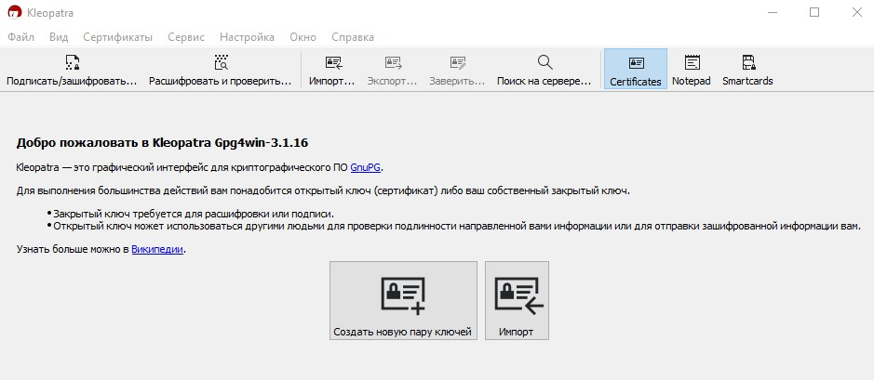
Рисунок 5.1. Менеджер ключей Kleopatra

В главном окне программы, которое представлено на вышеприведённом скриншоте, отображаются известные программе ключи (свои пары ключей или открытые чужие ключи). Открытые ключи в программе включаются в сертификаты.
Чтобы создать новую пару ключей, необходимо выбрать пункт меню File → New Certificate, в результате появится окно, показанное на следующем скриншоте (Рисунок 5.2).

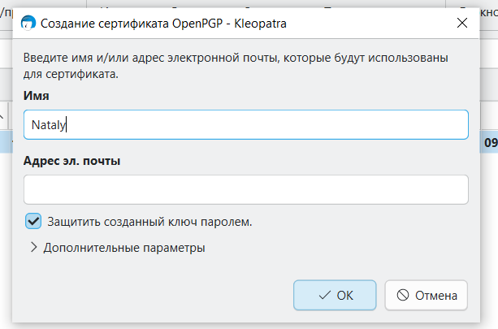
Рисунок 5.2. Процедура создания ключевой пары.

Раскройте вкладку Дополнительные параметры и выберите rsa2048.
Установите галочку на Защитить созданный ключ паролем. Придумайте и дважды введите пароль. Этот пароль необходимо будет вводить при зашифровке и подписании электронной подписью файлов. После всех выполненных действий сформируется ваша электронная подпись (рисунок 5.3)

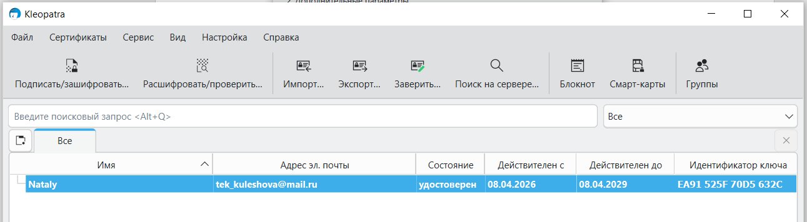
Рисунок 5.3 - Созданный цифровой ключ.

На этом процедура генерации ключей завершена. После завершения генерации ключа в главном окне программы “Kleopatra” в разделе “Сертификаты” появится запись о созданном ключе. Информацию о созданных ключах можно найти в меню программы Сертификаты. - Подробности.

- Процедура экспорта ключей
Для обмена открытыми частями ключевых пар необходимо иметь возможность экспортировать и импортировать открытые части ключей. Для экспорта открытого ключа необходимо выбрать нужный сертификат из списка главного окна программы Kleopatra и выбрать пункт меню File → Export Certificates. Сохранить файл с расширением .asc, .gpg, .pgp. После экспорта проверьте выгруженный файл Открыть с помощью Блокнот.
Для того, чтобы Вам могли отправлять зашифрованные сообщения необходимо экспортировать Ваш открытый ключ из созданной пары ключей и переслать его Вашему корреспонденту.
Kleopatra предлагает Резервное копирование закрытых ключей, что является экспортом закрытой части ключа. Чтобы экспортировать закрытый ключ нажмите на созданную электронную подпись. Нажмите «Файл» — «Резервное копирование закрытых ключей», сохраните приватный ключ в формате .asc, .gpg, .pgp. Его также можно открыть и посмотреть в «Блокноте».

- Шифрование и цифровая подпись файлов

Шифрование документов (встроенная подпись)
Нажмите кнопку «Подписать/Зашифровать» на панели инструментов. Установите галочку зашифровать для себя. Можно зашифровать с паролем (рисунок 5.4).
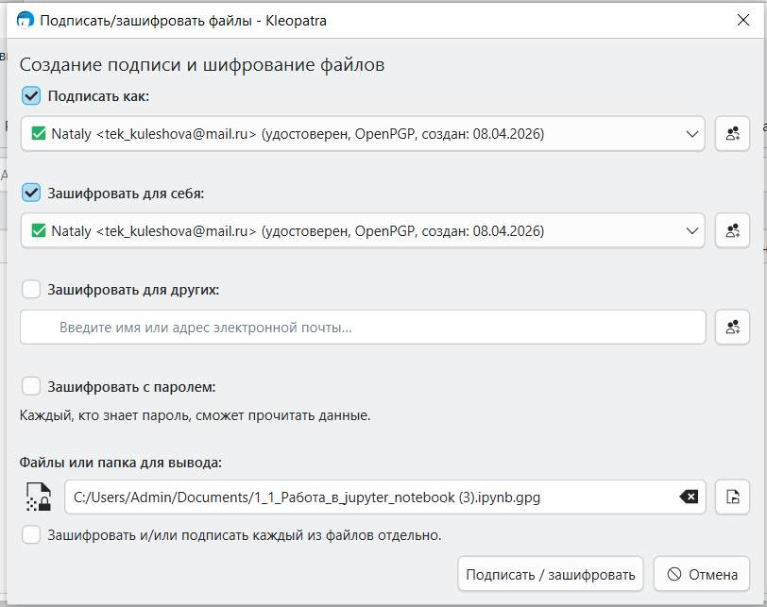Рисунок 5.4. – Процесс подписания/зашифровывания файлов.

- Импортирование ключа
Для того, чтобы Вы могли зашифровывать файлы для Вашего корреспондента Вам также необходимо импортировать его открытый ключ. Для этого нажмите кнопку “Импорт” в верхней части главного окна программы “Kleopatra”. В появившемся диалоговом окне выберите файл открытого ключа, который Вам прислал Ваш корреспондент. В лабораторной работе это будет файл открытого ключа преподавателя дисциплины.
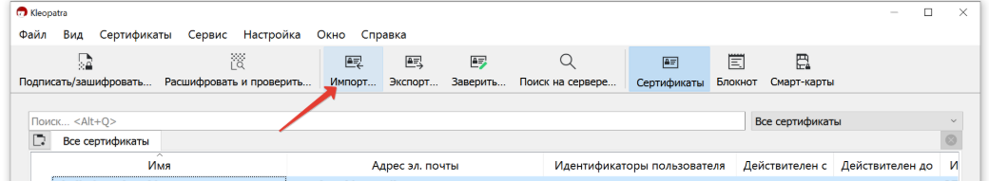
Рисунок 5.5. – Импорт открытой части стороннего ключа

При импорте ключа требуется его проверка, в процессе которой необходимо убедится, что ключ действительно принадлежит тому человеку – Вашему корреспонденту. Злоумышленник вполне может прислать Вам ключ от имени Вашего корреспондента, что позволит в дальнейшем перехватывать и читать сообщения которые Вы отправляете Вашему корреспонденту.
Программа импорта предлагает разные способы проверки. В этом месте мы упростим процесс и будем считать, что проверка прошла и мы подтвердим, что ключ действительно принадлежит преподавателю. Нажмите кнопку “Certify”.

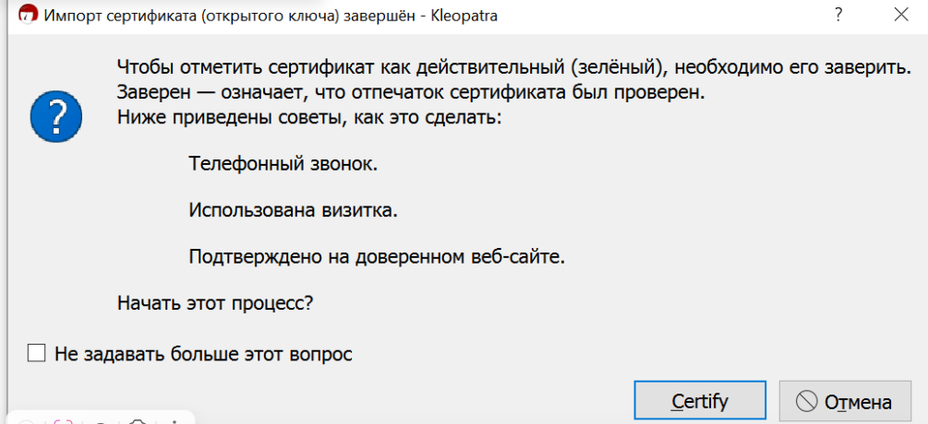
Рисунок 5.6. – Процесс подтверждения подлинности стороннего ключа

По завершению импорта ключа откроется окно:
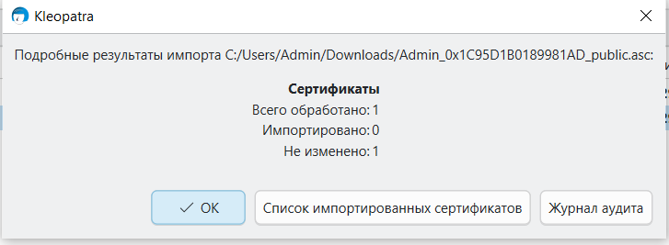
Рисунок 5.7. – Результат импорта цифрового ключа
Просмотрите в нем журнал аудита.
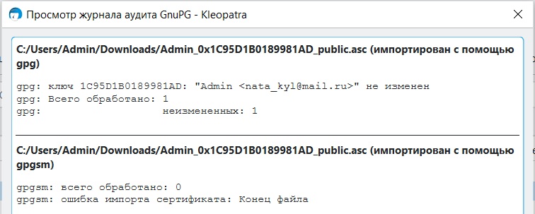
Рисунок 5.8. – Журнал проверки импортированного ключа
В появившемся диалоговом окне показан импортируемый открытый ключ и его отпечаток (уникальная для ключа последовательность букв и цифр),(рисунок 5.8). Этот отпечаток и нужно сверить. Нажимаем Заверить (рисунок 5.9). Считаем, что доверяем и нажимаем кнопку Заверить.
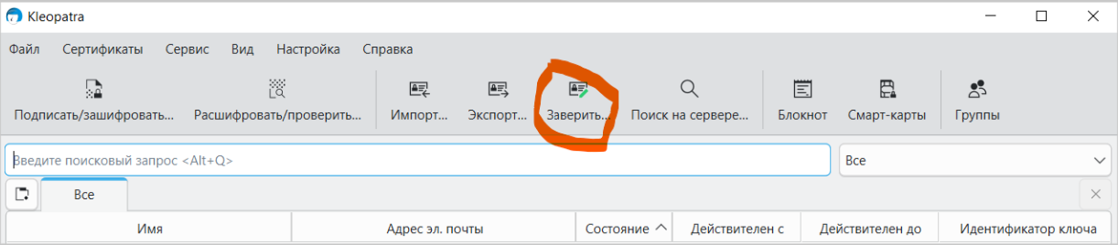
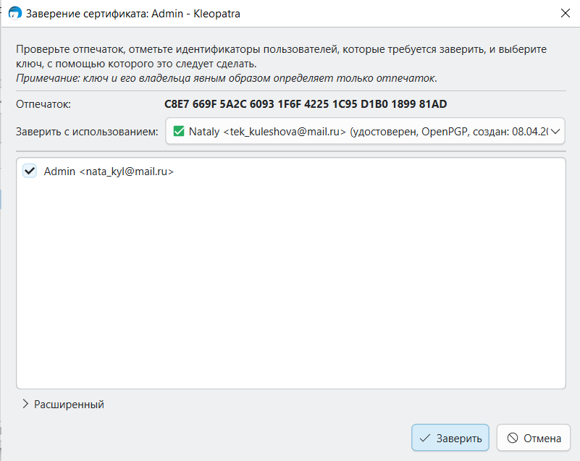
Рисунок 5.9. – Заверение импортированного ключа
После нажатия кнопки “Заверить” необходимо будет ввести пароль, которым защищен Ваш ключ. В результате этого будет поставлена Ваша электронная подпись на открытый ключ корреспондента: Вы заверяете, что в результате проверки Вы установили, что ключ принадлежит именно ему.
В главном окне программы “Kleopatra” появится еще одна запись о ключе. Ваш ключ будет выделен полужирным шрифтом поскольку он содержит закрытый ключ. Обычным шрифтом отмечаются импортированные открытые ключи (рисунок 5.10).
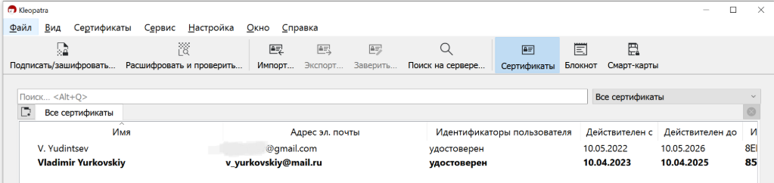
Рисунок 5.10 – Созданный и импортированный ключи.

- Шифрование файла для корреспондента
Проведем процедуру Подписи/Шифрования еще раз. Выберите файл (это будет файл, который вы создадите по заданию).
В появившемся окне будут установлены галочки “Подписать как”. Установленная галочка означает, что Вы хотите подписать зашифровываемый файл, чтобы получатель был уверен, что этот файл получен именно от Вас. Отправить зашифрованный файл Вашему корреспонденту может любой, кто имеет его открытый ключ. Подписав зашифровываемый файл, Вы указывайте на то, что этот файл отправлен именно Вами. Для того, чтобы “узнать” и проверить Вашу подпись получатель должен иметь Ваш открытый ключ.
Вторая галочка установлена в блоке “Шифрование” напротив строки “Зашифровать для других”. Здесь необходимо указать (выбрать ключи) получателей, для которых зашифровывается файл. Нажмите кнопку в строке “Зашифровать для других” для выбора ключа Вашего корреспондента (преподавателя). Имя Вашего корреспондента появится в строке “Зашифровать для других”. Файл можно зашифровать сразу для нескольких получателей, если у Вас есть их открытые ключи. Зашифрованный файл сохранится с тем именем и в той папке, где вы его сохранили, с расширением (*.pgp).
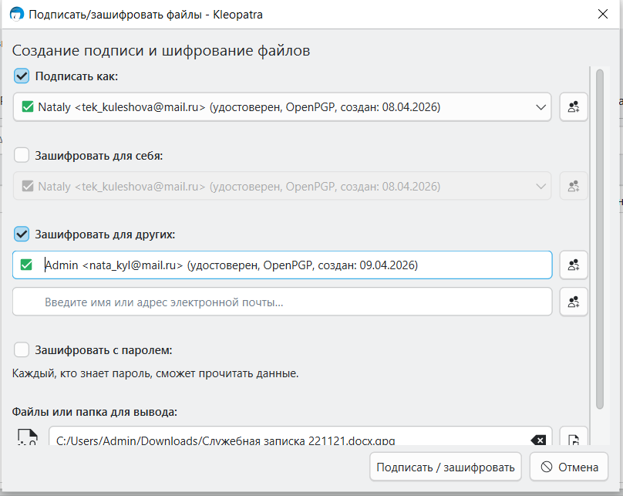
Рисунок 5.11 – Процесс подписи и шифрования файла для корреспондента

Появится диалоговое окно с сообщением о том, что файл зашифрован и подписан. Найдите зашифрованный файл (с расширением *.gpg) рядом с исходном файлом и отправьте его получателю.

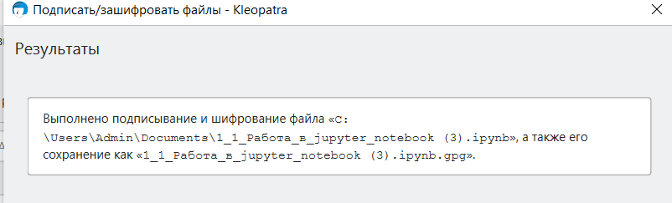
Рисунок 5.12 – Подтверждение о подписи и зашифрования файла

Расшифровываем файл
Любой человек, у которого есть Ваш открытый ключ может при помощи программы “Kleopatra” зашифровывать для Вас файлы, расшифровать, которые можете только Вы при помощи Вашего закрытого ключа. Предположим, Вы получили такой файл. Для его расшифровки нажмите кнопку “Расшифровать и проверить” в главном окне программы “Kleopatra”.
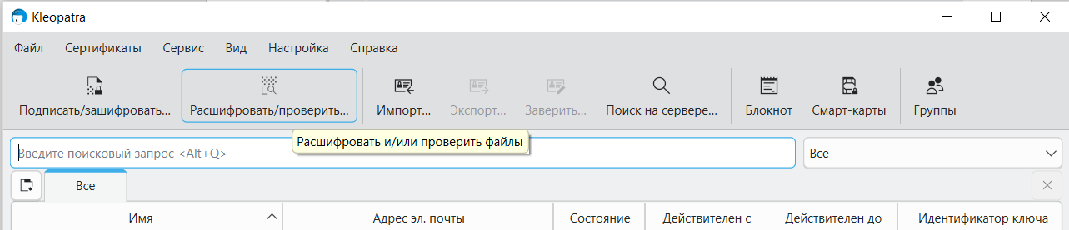
Рисунок 5.13 – Процесс расшифровки файла,
зашифрованного другим корреспондентом

В появившемся диалоговом окне выбора файла найдите и выберите полученный от Вашего корреспондента файл и нажмите кнопку “Открыть”. Файл расшифруется и сохранится рядом с зашифрованный файлом. Если изменения файла не произошло и все предыдущие действия были выполнены правильно, то в появившемся окне Вы увидите результат проверки электронной подписи отправителя (рисунок 5.14).

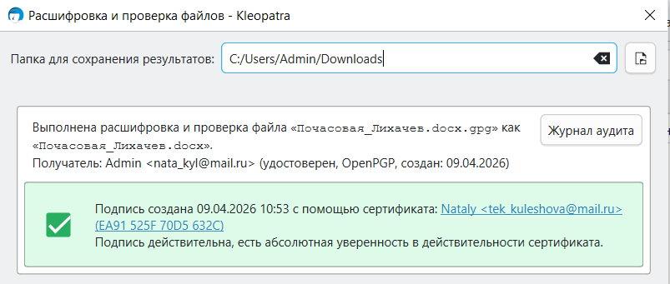
Рисунок 5.14 – Подтверждение цифровой подписи отправителя.

Также возможна подпись без шифрования. Чаще всего это применимо к текстовой информации. Механизм подписания строится на хеш-сумме: позволяет сравнить актуальное состояние информации с тем, какой она была, когда ее подписывал отправитель. Для примера откроем в программе “Kleopatra” блокнот.
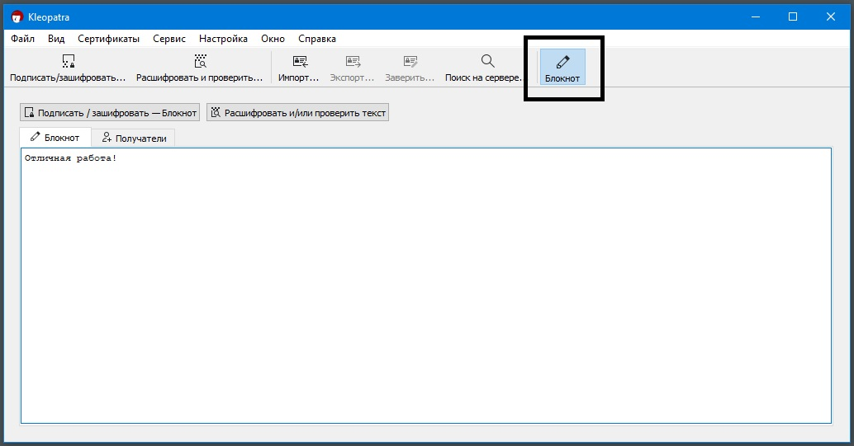
Рисунок 5.15 – Создание документа в программе “Kleopatra”.

В открывшемся окне введите любой текст. Назначив отсутствие шифрования для кого-либо, оставляем только подпись и нажимаем кнопку "Подписать".
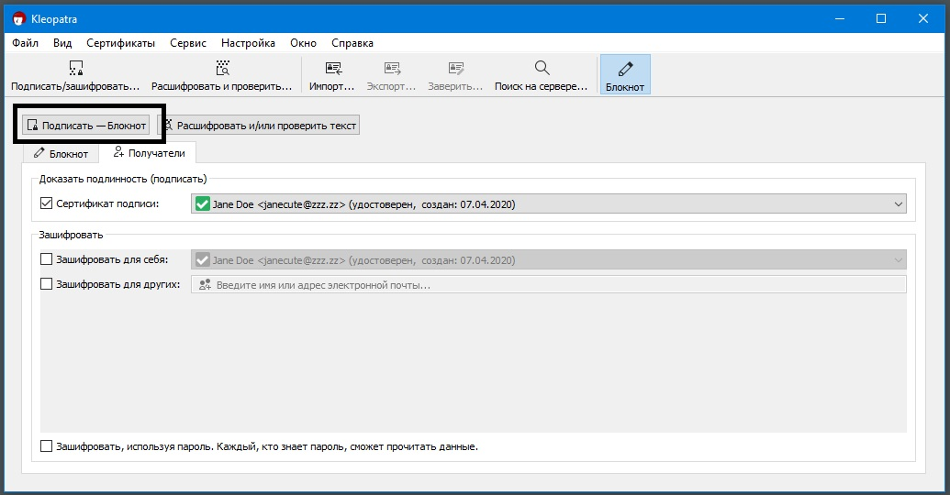
Рисунок 5. 16 – Подписание документа без шифрования.

После ввода пароля от ключа, видим, что к фразе "Отличная работа" добавился дополнительный текстовый блок с хеш-суммой SHA512 (рисунок 5.17).
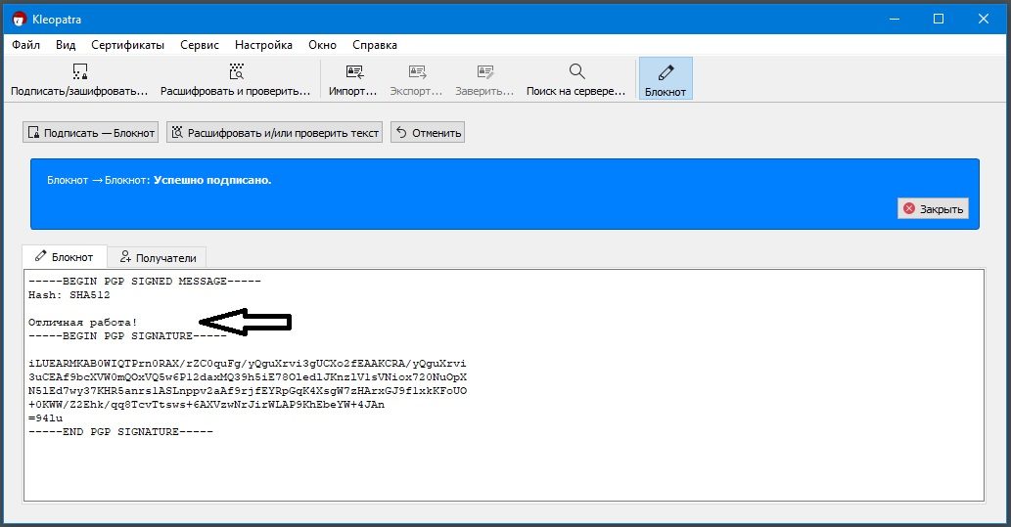
Рисунок 5.17 – Информация о хэше
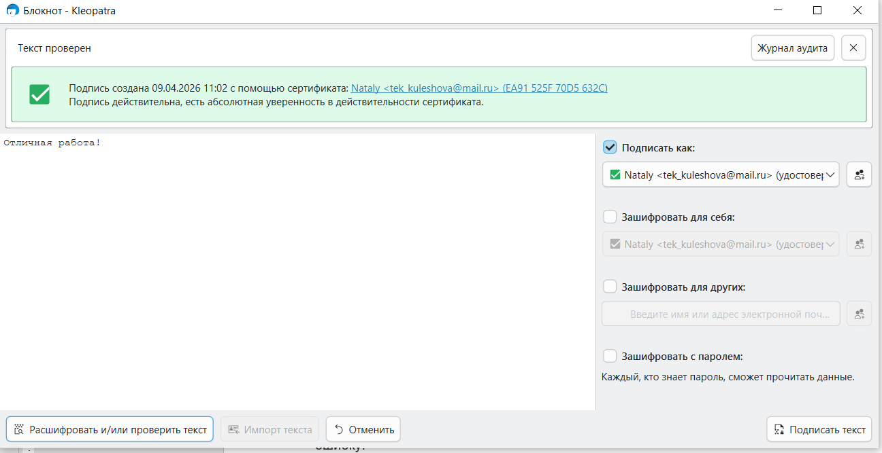
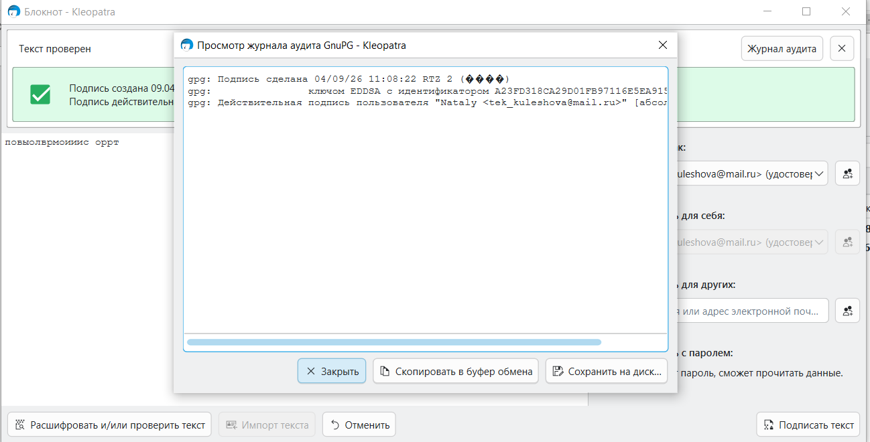
Рисунок 5.18 – Проверка подлинности подписи

В случае подписи файла без шифрования, в директории файла создается сигнатура с расширением *.sig, которую следует передавать вместе с исходным файлом. Если в файле изменится хотя бы один бит, проверка подписи выдаст ошибку или соответствующую надпись.
Если сейчас проверить подпись, она будет верна (рисунок 5.18), но, если изменить хотя бы один символ или добавить пробел, проверка выявит недействительную для данного текста подпись (рисунок 5.19). Это связано с тем, что хеш-сумма данного массива информации абсолютна отлична от той, когда вместо буквы "Я" стояла "я".

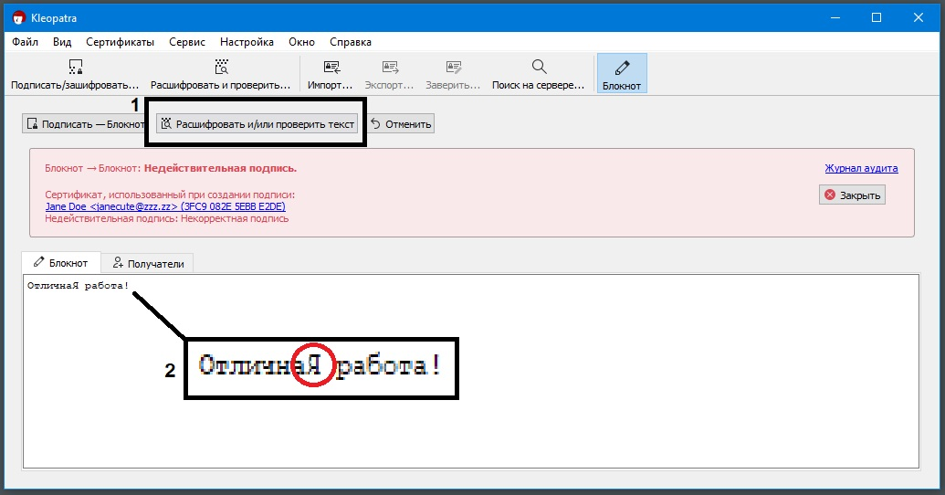
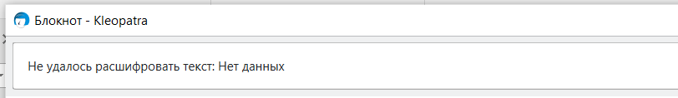
Рисунок 5.19 – Ошибка проверки подлинности подписи после
изменения исходного документа

- Подсчет контрольных сумм
Узнать контрольную сумму файла можно разными способами. Например, через Проводник. Выберите файл, нажмите ЛКМ, выберите CRC SHA, в выпадающем списке SHA-256 (рис. 5.20). Откроется окно с контрольной суммой по алгоритму шифрования SHA-256 (рис. 5.21).
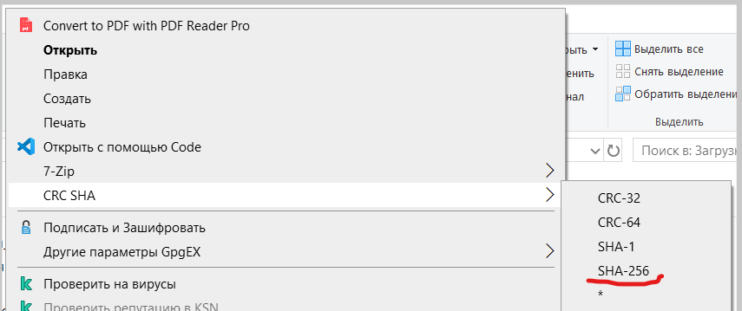
Рисунок 5.20 – Подсчет контрольной суммы файла
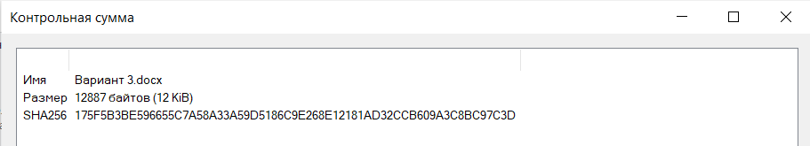
Рисунок 5.21 – Контрольная сумма файла

Если выбрать «звездочку», то программа подсчитает сразу несколько контрольных сумм (рис.5.22):
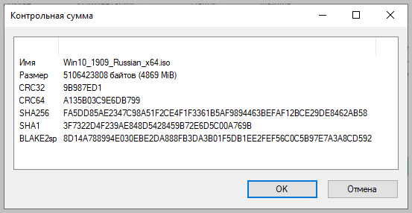
Рисунок 5.22 – Контрольные суммы файла, высчитанные
по разным алгоритмам

Полученные данные можно выделить и скопировать в текстовый документ.
Теперь создадим файл в Блокноте (не в программе Клеопатра, а обычный текстовый документ). Содержание документа может быть любым – и текст и картинка. В Клеопатре выбираем Файл - Создать файлы контрольных сумм. Создается в той же папке, что и исходный документ, это будет файл sha256sum c расширением .txt.
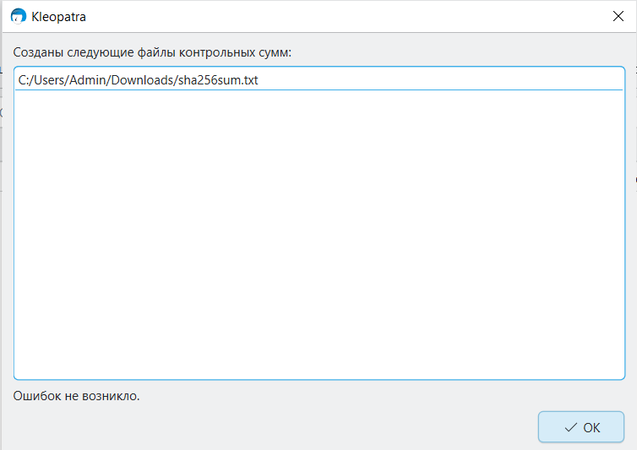
Рисунок 5.23 – Подтверждение создания файла с контрольной суммой

Проверяем контрольную сумму созданного файла. В Клеопатре выбираем Файл – Проверить файлы контрольных сумм. Выбираем файл с контрольной суммой.
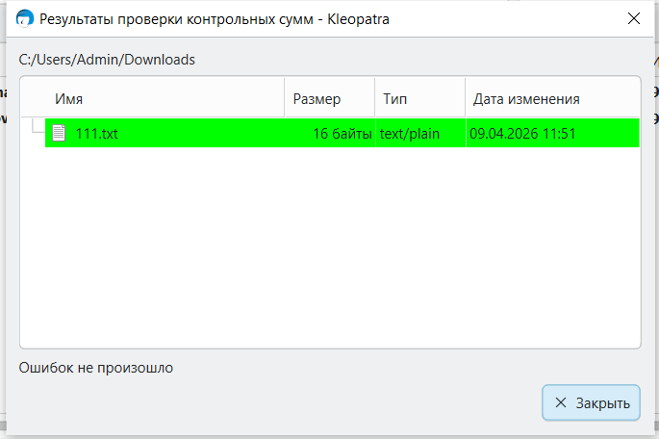
Рисунок 5.24 – Проверка того, что изменений в файле не обнаружено.
Изменяем исходный текстовый файл, сохраняем и проверяем снова контрольные суммы. Выбираем ранее созданный файл с контрольной суммой.
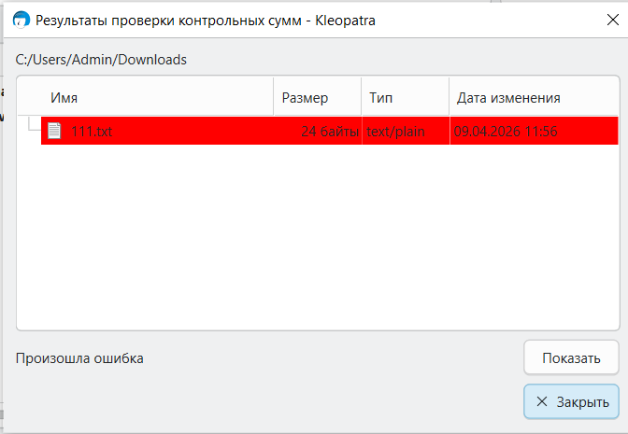
Рисунок 5.25 - Проверка того, что в файле произошли изменения.

На этом работа с программой «Клеопатра» закончена.

Порядок выполнения работы:
- Установить GnuPGP и менеджер ключей Kleopatra.
- Сгенерировать новую пару ключей (создать новый сертификат), следуя инструкциям.
- Просмотреть через Подробности информацию о сгенерированной паре ключей (открытый и закрытый), сделать и вставить в работу скрины (все 3 вкладки).
- Экспортировать открытую часть сгенерированной пары ключей в файл key_public.asc и приложить к отчету полученный файл.
- Экспортировать закрытую часть сгенерированной пары ключей в файл key_privat.asc .
- Просмотреть через блокнот пару ключей (открытый или закрытый), сделать и вставить в работу скрин.
- Составить небольшой файл с названием notion.doc, содержащий краткое определение термина (5-7 предложений), в зависимости от вашего варианта из Таблицы 1. Вариант выбирается по сумме двух последних цифр зачетки.
- Подпишите и зашифруйте составленный документ сначала для себя, потом для корреспондента (в данном случае преподавателя). Зашифрованный файл notion.doc.sig прикрепляется вместе с отчетом.
- Проведите проверки подписи, указанные в работе.
- Импортируйте открытый ключ преподавателя, заверьте его (файл с публичным ключом преподавателя находится в личном кабинете).
- Из личного кабинета загрузите подписанный/зашифрованный файл Вариант…. (вариант выбирается по сумме двух последних цифр зачетки) и расшифруйте его, убедившись в подлинности подписи преподавателя. Внутри файла находится вопрос, ответьте на него и запишите ответ в отчете.
- Создайте в программе в блокноте файл и подпишите его без шифрования. Проверьте наличие и достоверность подписи, получив информацию о хэше вашей подписи.
- Измените содержание файла (поставьте спецсимвол, цифры, допишите фразу и т.п.), сохраните и проверьте наличие и достоверность подписи еще раз. Все результаты сохраните скринами и вставьте в отчет.
- Создайте отдельный текстовый файл в Блокноте, подсчитайте его контрольную сумму через «Клеопатру».
- Измените содержимое файла, сохраните и проверьте снова контрольную сумму файла. Зафиксируйте результаты в отчете.

Отчет должен включать:
- Титульный лист, цель работы и выводы;
- Описание выполненных действий 1-15 со скрин-шотами;
- Вывод по работе.
- В личный кабинете, кроме отчета, должны быть подгружены файлы:
- Публичный ключ
- Подписанный / Зашифрованный файл.
- Файл с контрольной суммой документа, созданного в текстовом Блокноте.

Таблица 1. Термины для шифрования данных и генерации подписей
Вариант | Термин
1 | Симметричная система шифрования
2 | Асимметричная система шифрования
3 | SQLi
4 | Криптографический протокол
5 | Цифровая подпись
6 | Хэш-функция
7 | Криптостойкость шифра
8 | Brute-force
9 | XSS
10 | Гаммирование
11 | Криптоанализ
12 | Side channel attack
13 | Ключи шифрования
14 | Блочный шифр
15 | Цифровой сертификат
16 | AES
17 | RSA
18 | Криптоанализ

Контрольные вопросы:
- Какова основная цель использования электронно-цифровой подписи? Какой закон в РФ регулирует её применение?
- В чём заключается суть технологии асимметричного шифрования при создании ЭЦП?
- Что такое хэш-сумма документа, каковы её главные свойства и почему она критически важна для обеспечения целостности данных?
- Какие алгоритмы используются для вычисления хэш-функций?
- Для чего применяются методы «соли» (salt) и «перца» (pepper) при работе с хэш-функциями?
- Перечислите виды электронных подписей согласно 63-ФЗ.
- Какова принципиальная разница между хэш-функцией и контрольной суммой?
- Каким образом вычисляется простая контрольная сумма?
- Почему алгоритмы контрольных сумм не подходят для защиты от атак злоумышленников?

Список литературы:
- Федеральный закон от 06.04.2011 № 63-ФЗ «Об электронной подписи»
- Запечников С. В. Криптографические методы защиты информации: учебник для вузов. — Горячая линия-Телеком, 2021.
- Иванов М. А. Криптографические методы защиты информации в компьютерных системах и сетях. — КноРус, 2022.
- Серия статей на портале «Хабр» (habr.com). Электронный ресурс https://habr.com/ru/articles/

